**NAVODILA ZA VNOS SPREMEMB OBVEZNOSTI**

**v aplikacijo SN 2023-2027 (Vnos zahtevkov)  
za intervencijo IRP24**

**Podpora za vzpostavitev gospodarstev mladih kmetov**

Pripravili:

Tehnični del:

Katja Kindlhofer

Vsebinski del:

Anita Dirnbek

Pregledala:

Rozka Saje

Potrdila:

Nina Demšar

**KAZALO**

1 TEHNIČNI DEL 1

1.1 Navodila za uporabo portala ekmetijstvo 1

1.2 Pooblaščanje drugih oseb za elektronsko oddajo prošenj za spremembo obveznosti (ne velja za svetovalce KGZS) 4

1.3 Vnos prošnje za spremembo obveznosti 4

2 VSEBINSKI DEL 16

2.1 Pravne podlage 16

2.2 Število oddanih prošenj za spremembo razvojnega cilja (v nadaljevanju RC) in število spremenjenih RC 17

2.3 Časovna omejitev oddaje prošnje za spremembo obveznosti 17

2.4 Pravila za zamenjavo RC 18

2.5 Dodajanje prilog k prošnji za spremembo obveznosti 19

2.6 Sprememba šifer v okviru že obstoječega RC 20

# TEHNIČNI DEL

## Navodila za uporabo portala ekmetijstvo

### Pogoji za uporabo

Za uporabo portala je potreben račun SI-PASS ter ustrezen spletni brskalnik. Podprti so brskalniki Firefox, Google Chrome in Microsoft Edge. Za najboljšo uporabniško izkušnjo je priporočena uporaba najsodobnejše različice spletnega brskalnika.

### Prijavna stran

Bližnjica do aplikacij SN 2023 – 2027 (Vnos zahtevkov):

• Sprememba obveznosti: [Sprememba obveznosti](https://ekmetijstvo.gov.si/prpi2327/#/sprememba-vloge)

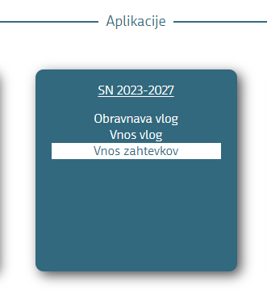

Na prijavni strani uporabnik izbere možnost SI-PASS:

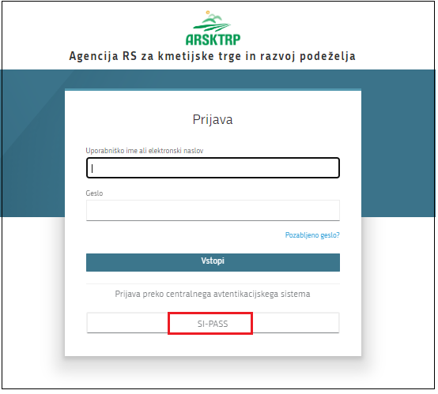

### Prijava v SI-PASS

Za prijavo uporabnika se uporablja [SI-PASS](https://www.si-trust.gov.si/sl/si-pass/) (storitev za spletno prijavo in podpis), ki deluje v okviru [SI-TRUST / Državni center za storitve zaupanja](https://www.si-trust.gov.si/sl/) in se uporablja tudi za mnoge druge elektronske storitve javne uprave.

Uporabnik lahko za prijavo v SI-PASS uporabi različna sredstva:

* **Kvalificirano potrdilo** (t.i. 'certifikat')
* **Nova osebna izkaznica** (biometrična osebna izkaznica, izdana od 28.3.2022 dalje)
* **smsPASS** (mobilna identiteta [smsPASS](https://www.si-trust.gov.si/sl/si-pass/mobilna-identiteta/))
* Ostali ponudniki ([Halcom One](https://one.halcom.si/), [Recono](https://www.rekono.si/))

Če uporabnik še nima računa SI-PASS, mora predhodno ali ob prvem vstopu opraviti registracijo, kjer vnese tudi veljaven e-poštni naslov ([registracija SI-PASS](https://sicas.gov.si/IdP-RM-Front/register/start.htm?)).

Za uporabo portala je potreben račun SI-PASS ter ustrezen spletni brskalnik. Podprti so brskalniki Firefox, Google Chrome in Microsoft Edge. Za najboljšo uporabniško izkušnjo je priporočena uporaba najsodobnejše različice spletnega brskalnika.

### Elektronsko podpisovanje dokumentov

Elektronsko podpisovanje dokumentov (vlog, dopolnitev, zahtevkov) se izvaja v okviru sistema SI-PASS in ne zahteva dodatne programske opreme na uporabnikovem računalniku. Uporabnik je ob postopku podpisovanja preusmerjen iz aplikacije v sistem SI-PASS, v katerem izvede podpis, in nato preusmerjen nazaj v aplikacijo.

Uporabnik si mora za izvedbo podpisa znotraj sistema SI-PASS ustvariti digitalno potrdilo SI-PASS, ki je namenjeno izključno elektronskemu podpisovanju dokumentov in je varno shranjeno v sistemu SI-PASS, dosegljivo pa je le ob prijavi uporabnika ter vsakokratnemu dodatnemu vnosu varnostnega gesla. Uporabnik si lahko digitalno potrdilo SI-PASS ustvari ob prvem podpisovanju ali pa že vnaprej.

[Povezava do navodil za elektronsko podpisovanje v sistemu SI-PASS](https://www.si-trust.gov.si/sl/podpora-uporabnikom/navodila-in-napotki/elektronsko-podpisovanje-v-sistemu-si-pass/)

### Pomoč in podpora

Podporo za registracijo in prijavo v SI-PASS ter elektronsko podpisovanje nudi Ministrstvo za javno upravo:

• [Spletna stran za podporo uporabnikom](https://www.si-trust.gov.si/sl/podpora-uporabnikom/)

• **Klicni center SI-PASS**: 080 7074 (delovniki od 8. do 22. ure)

• **Enotni klicni center MJU**: 080 2002 (delovniki od 8. do 22. ure)

• **E-pošta**: [ekc@gov.si](mailto:ekc@gov.si)

## Pooblaščanje drugih oseb za elektronsko oddajo prošenj za spremembo obveznosti (ne velja za svetovalce KGZS)

Če želi vlagatelj pooblastiti drugo osebo za elektronsko oddajo prošnje za spremembo obveznosti, mora na AKTRP poslati izpolnjeno in podpisano pooblastilo, na podlagi katerega osebi, ki jo vlagatelj pooblasti, omogočimo elektronski vnos in oddajo prošnje za spremembo obveznosti. Pooblastil ni potrebno pošiljati, če je pooblaščenec svetovalec Kmetijsko gozdarske zbornice Slovenije.

Pooblastilo »[Pooblastilo za dostop in uporabo spletne aplikacije Vnos zahtevkov iz SN 2023-2027](https://www.gov.si/assets/organi-v-sestavi/ARSKTRP/SRP/Navodila/Pooblastilo_aplikacija_Vnos_zahtevkov.doc)« se nahaja na spletni strani: [Spletne aplikacije za oddajo vlog E-kmetijstvo in E-kmetija | GOV.SI](https://www.gov.si/zbirke/storitve/spletne-aplikacije-za-oddajo-vlog-e-kmetijstvo-in-e-kmetija/) , med prilogami v poglavju Pooblastila za dostop in uporabo spletnih aplikacij.

Izpolnjeno pooblastilo se pošlje pisno na naslov AKTRP, Dunajska 160, Ljubljana ali po elektronski pošti na e-naslov [eprp_pooblastila.aktrp@gov.si](mailto:eprp_pooblastila.aktrp@gov.si), pri čemer se obvezno v zadevi sporočila sklicujte na »IRP24 – POOBLASTILO ZA VNOS PROŠENJ ZA SPREMEMBO«.

Zkme-1 v 30.a členu določa, da morata stranka in pooblaščenec hraniti pooblastilo najmanj pet let od dneva, ko je stranka pridobila sredstva.

Za vsa ostala vprašanja tehnične narave pošljite sporočilo na [eprp-tezave.aktrp@gov.si](mailto:eprp-tezave.aktrp@gov.si).

V zadevo sporočila obvezno vnesite: »IRP24 – PROŠNJA ZA SPREMEMBO – »NAVEDITE VLOGO ID«

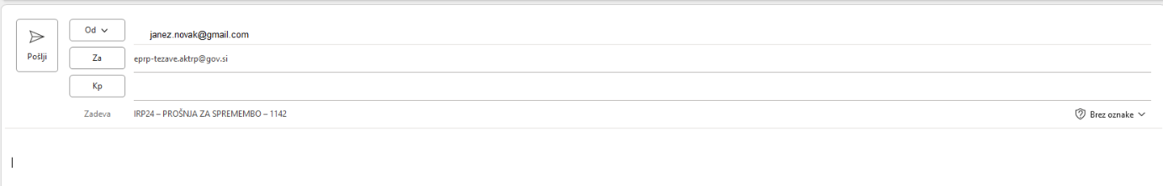

## Vnos prošnje za spremembo obveznosti

Po uspešni prijavi v aplikacijo preko bližnjice [Sprememba obveznosti](https://ekmetijstvo.gov.si/prpi2327/#/sprememba-vloge) se uporabnik nahaja na strani, ki je namenjena vnosu zahtevkov in prošenj za spremembe obveznosti.

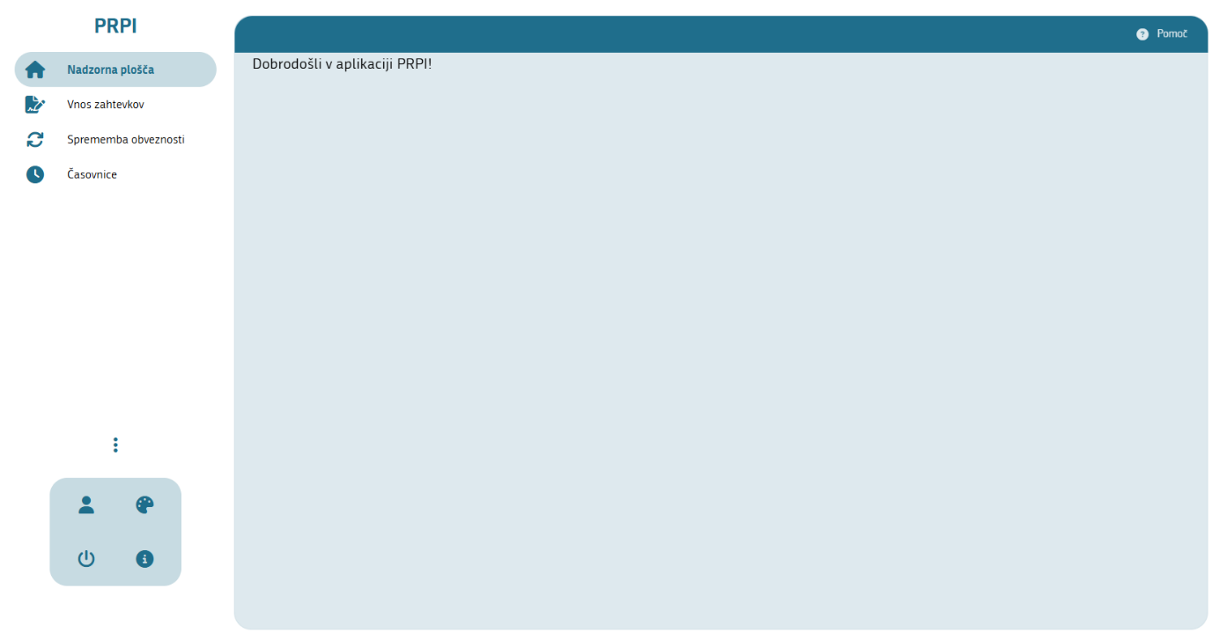

V levem meniju uporabnik izbere vrstico .

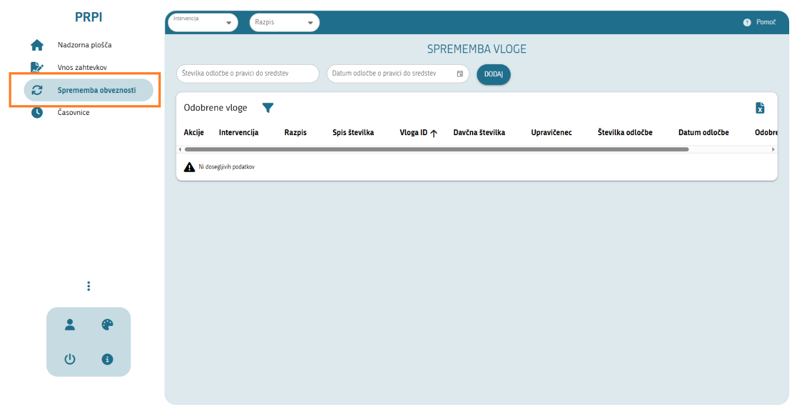

V naslednjem koraku je potrebno vnesti  in  v istoimenski polji v aplikaciji.

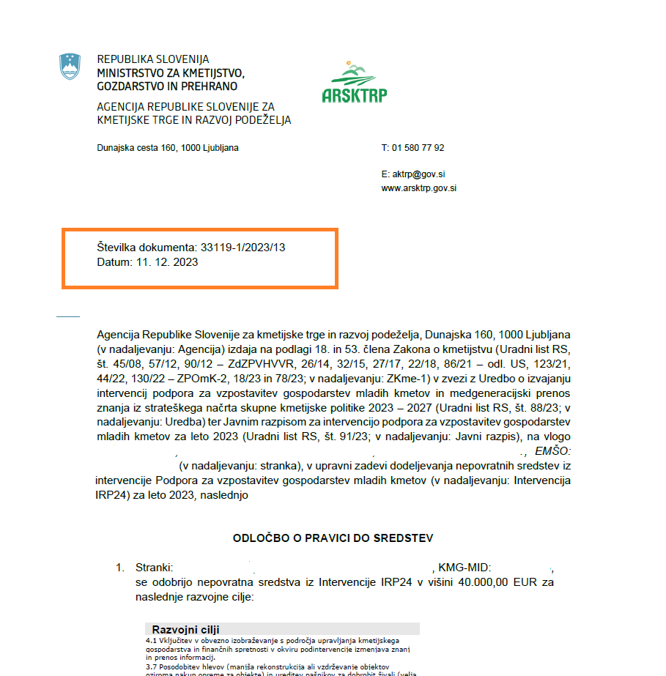

Vzorec odločbe o pravici do sredstev s prikazom podatkov, ki jih je potrebno vnesti v aplikacijo ob prvem vstopu v prošnjo za spremembo obveznosti.

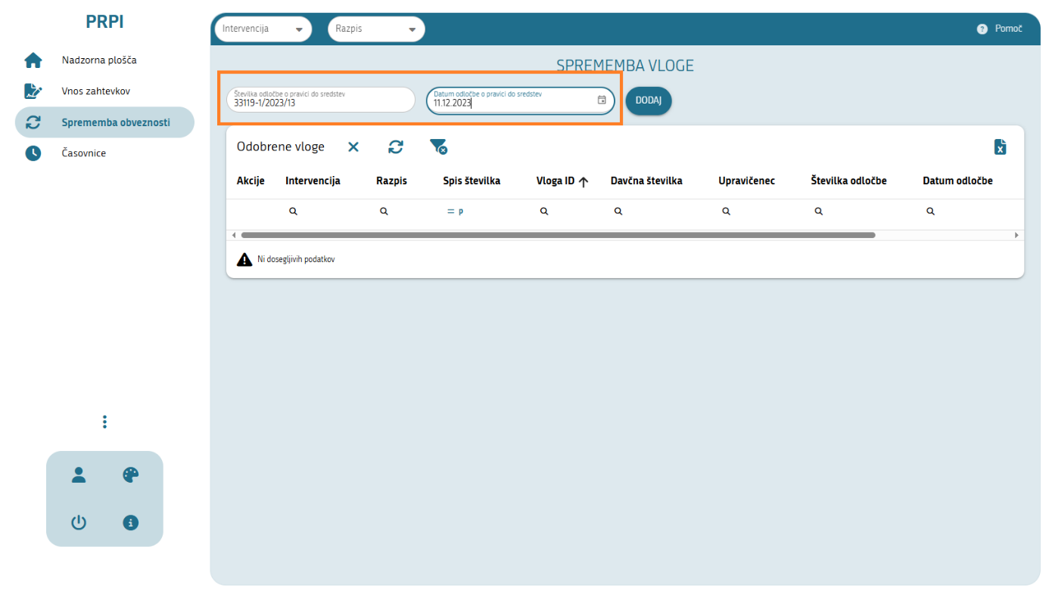

Po kliku na gumb  se v seznamu odobrenih vlog pojavi vrstica z osnovnimi podatki o vlogi.

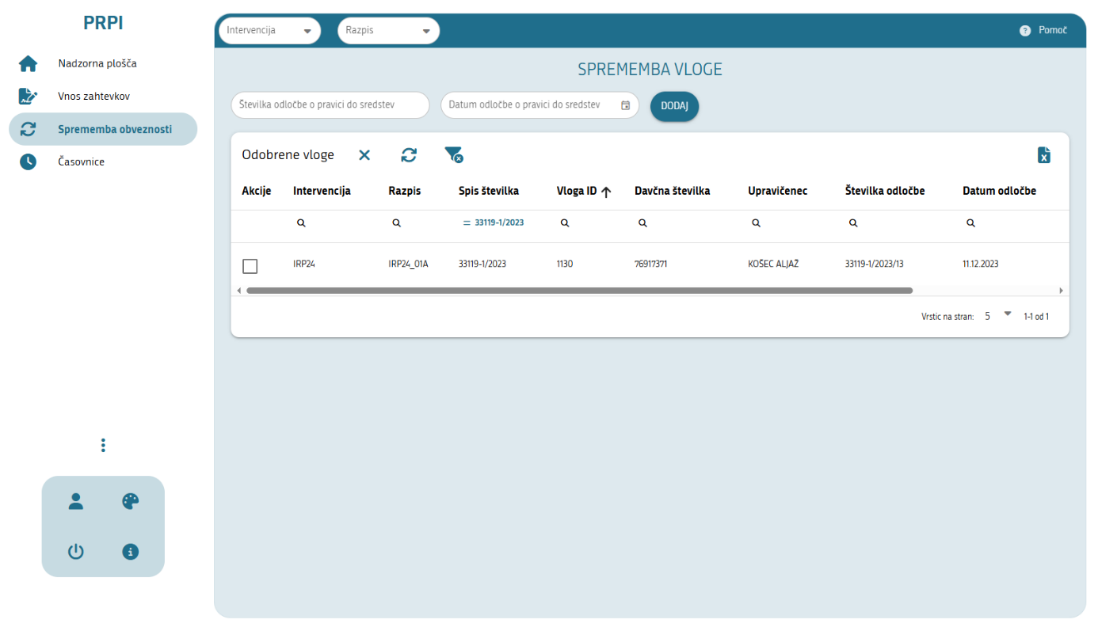

Po označitvi vrstice (uporabnik okljuka okence v polju akcije ) se pojavi gumb .

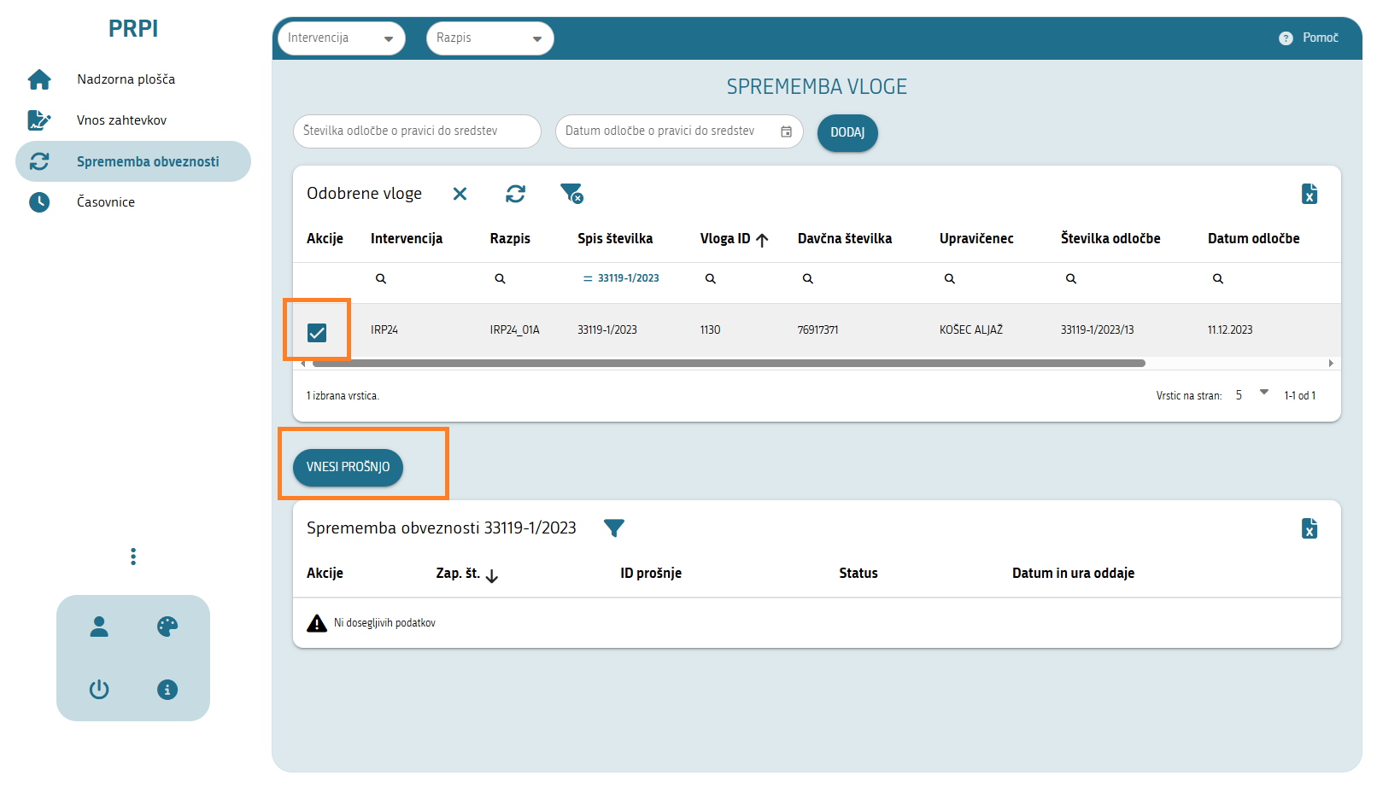

S klikom na gumb »Vnesi prošnjo«  uporabnik prične z vnosom prošnje za spremembo obveznosti.

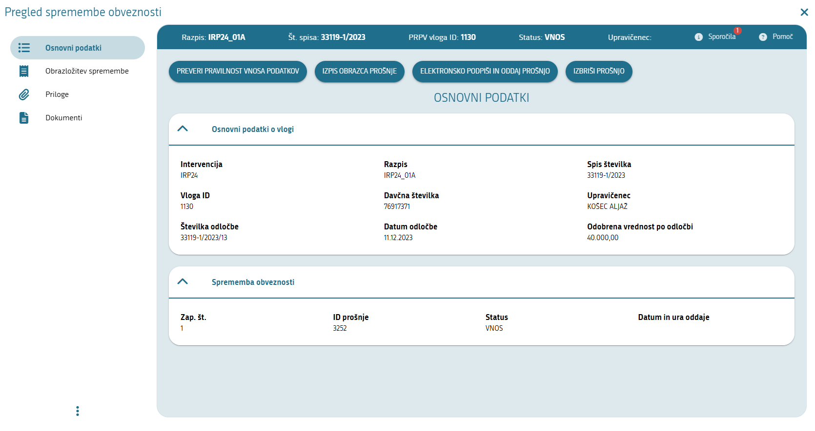

V levem meniju se prikažejo štiri menijske vrstice med katerimi lahko uporabnik poljubno preklaplja.

»Osnovni podatki  in »Dokumenti«  so namenjeni pregledu podatkov o upravičencu in pregledu oddanih dokumentov. Podatke o željenih spremembah obveznosti in priloženih dokazilih pa uporabnik vnaša na zavihkih »Obrazložitev spremembe«  in »Priloge« .

Prošnje za spremembo ni možno oddati, če niso vneseni podatki na strani »Obrazložitev spremembe«. Dokler obrazložitev ni vnesena in shranjena se na prošnji v sporočilih (klik na Sporočilo zgoraj desno ) izpisuje besedilo »Na zavihku Obrazložitev spremembe je treba obvezno izpolniti polje Obrazložitev«.

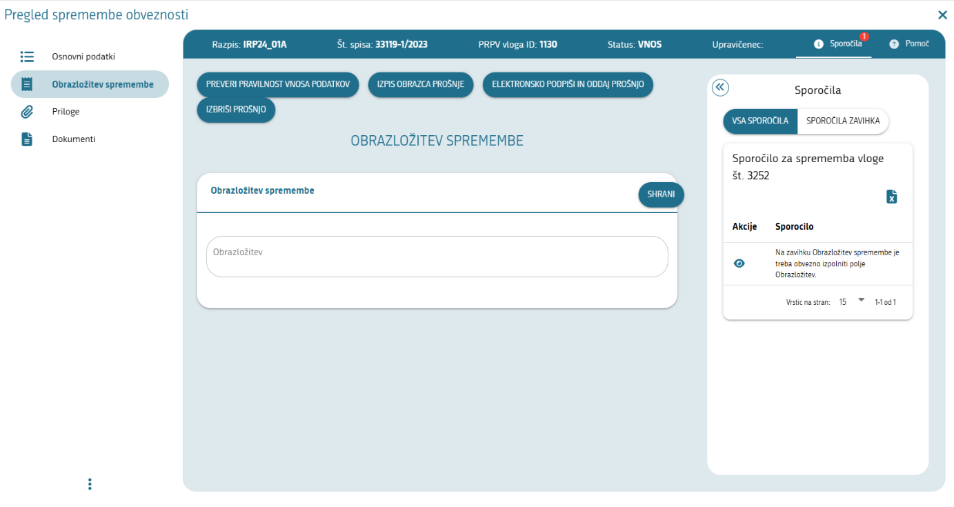

Po vnosu in shranitvi obrazložitve je potrebno klikniti na gumb »Preveri pravilnost vnosa podatkov«  s čimer posodobimo stanje na prošnji (če je napaka odpravljena, sporočila o njenem obstoju ni več v seznamu sporočil, če se pojavi nova napaka, se besedilo o njenem obstoju pojavi med sporočili).

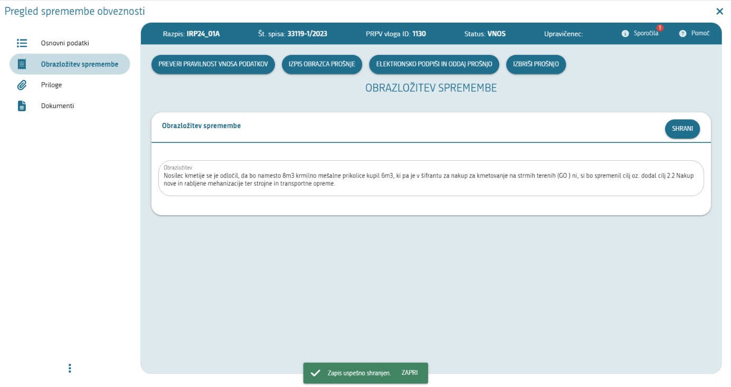

S klikom na »Sporočila«  prikažemo seznam napak, ki obstajajo na prošnji. S klikom na gumb »Preveri pravilnost vnosa podatkov«  pa preverjamo obstoj morebitnih pomanjkljivosti na prošnji. Po vsakem vnosu oz. popravku podatkov na prošnji je priporočljivo ponoviti preverjanje preko omenjenega gumba.

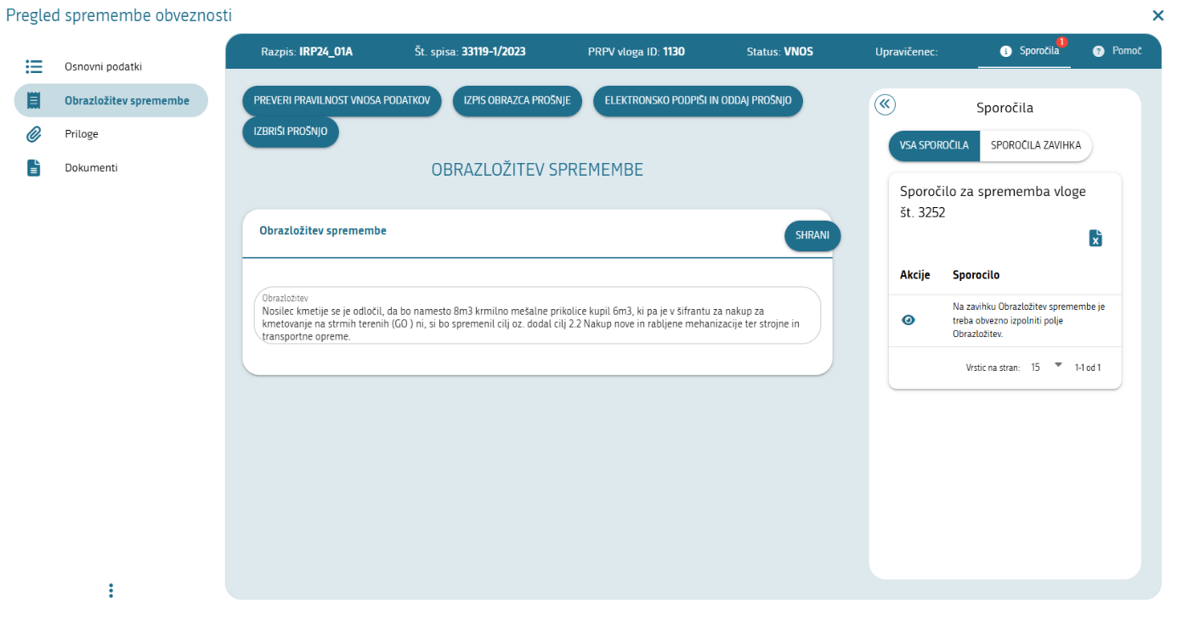

Sporočila o napaki ni več v seznamu sporočil po kliku na gumb »Preveri pravilnost vnosa podatkov« .

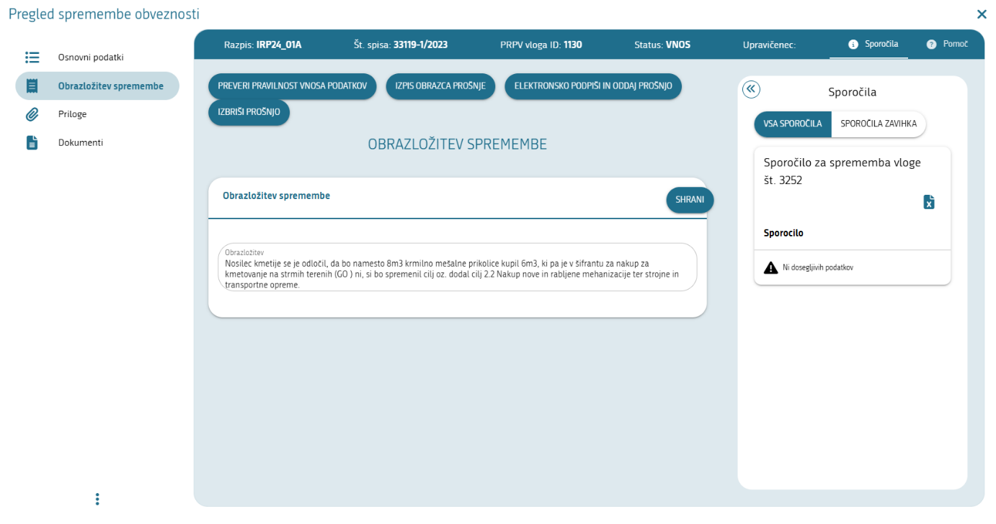

Če je potrebno prošnji priložiti dokazila (poslovni načrt, fotografije, itd….; podrobna vsebinska navodila so v poglavju 2) je potrebno na strani »Priloge« uvoziti priponko oz. priponke.

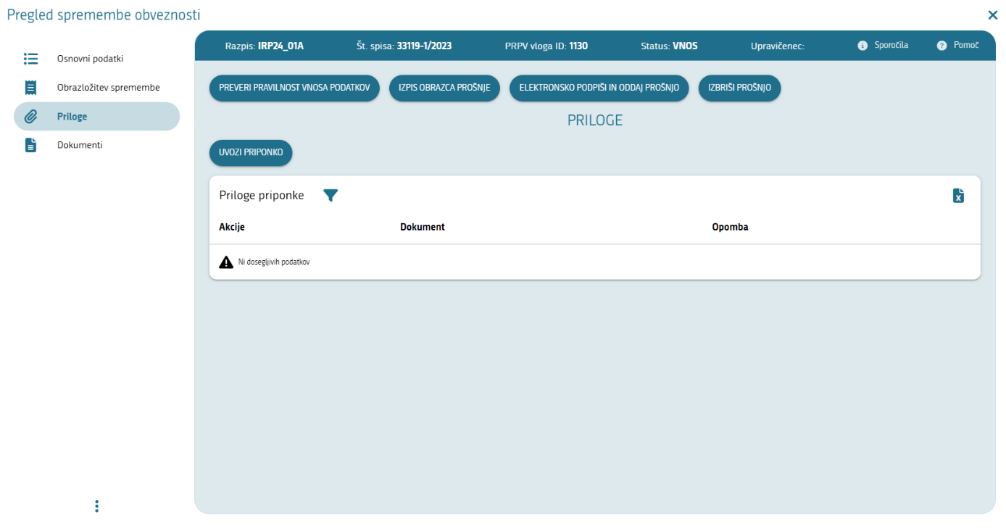

S klikom na gum »Uvozi priponko«  se odpre podokno preko katerega uporabnik najprej izbere in nato uvozi priponko.

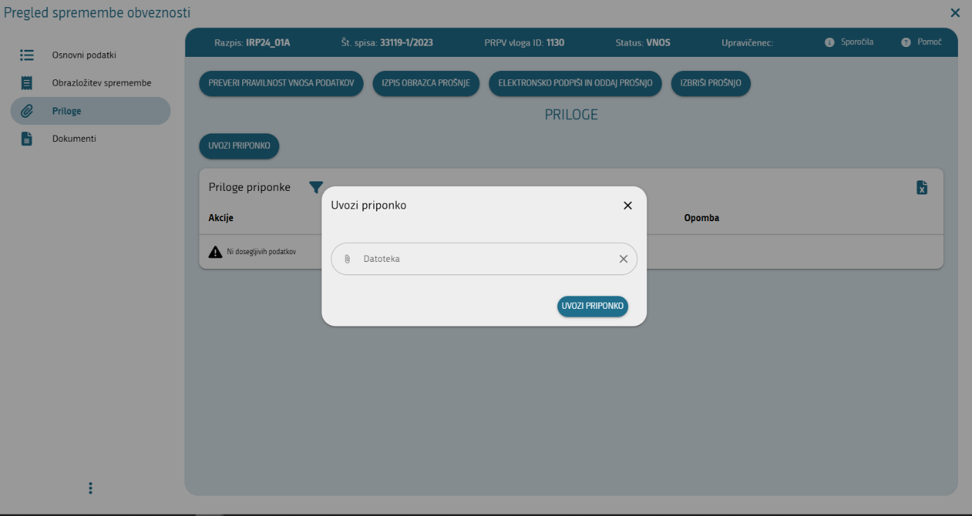

Izbor priponke 1.doc.

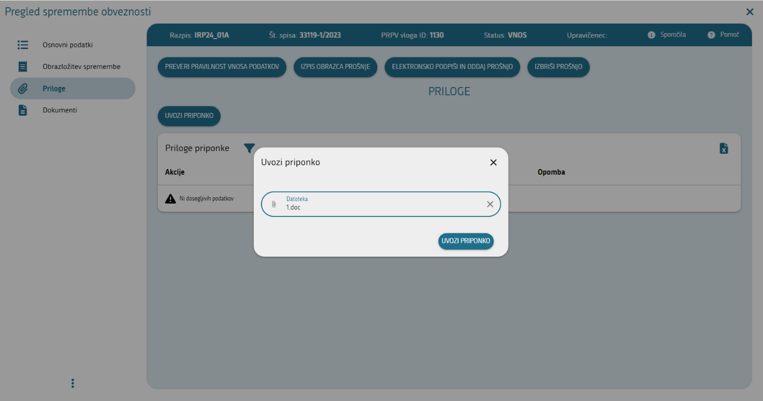

Po uvozu priponke se le ta prikaže med prilogami.

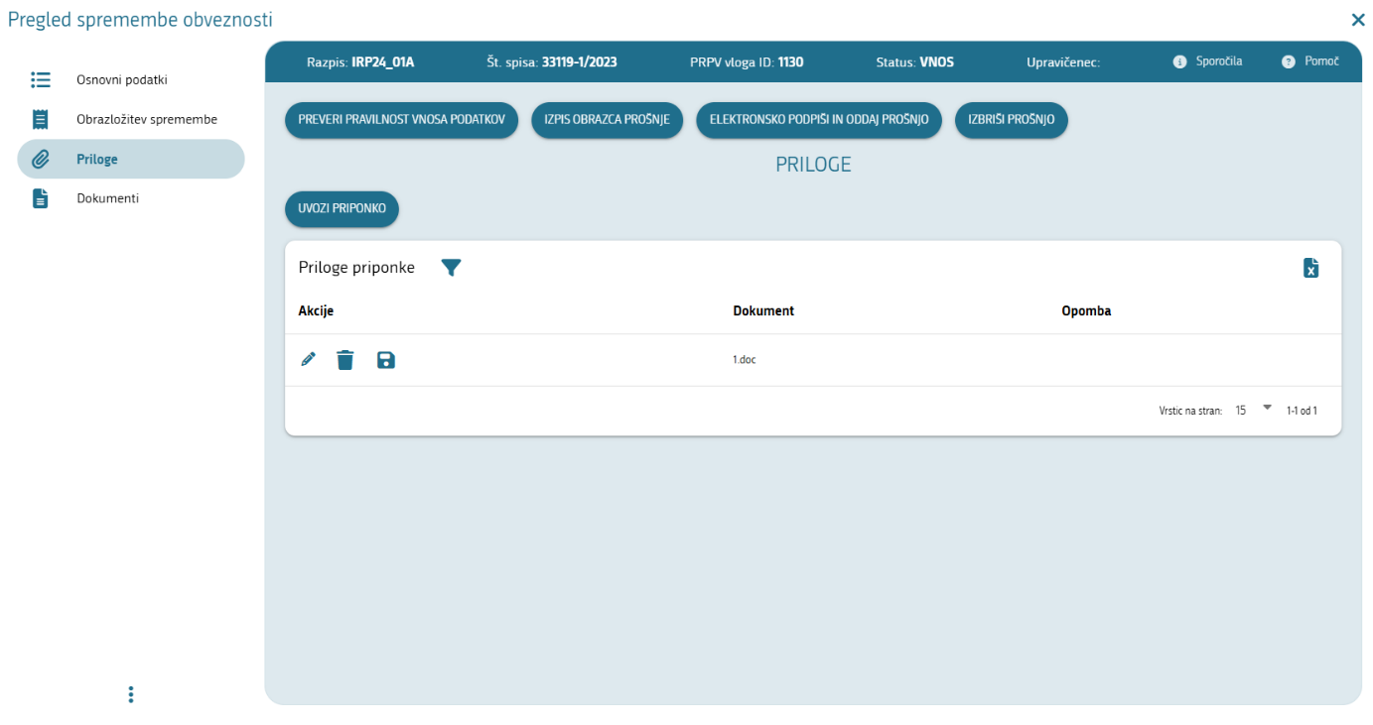Na posamezno priponko je možno dopisati opombo. Uporabnik s klikom na ikono  omogoči vnos besedila v okence in ga s klikom na ikono  zaklene oz. potrdi zapis.

Dodano priponko lahko uporabnik briše s klikom na ikono . Prenos oz. ogled priponke pa izvede s klikom na ikono  .

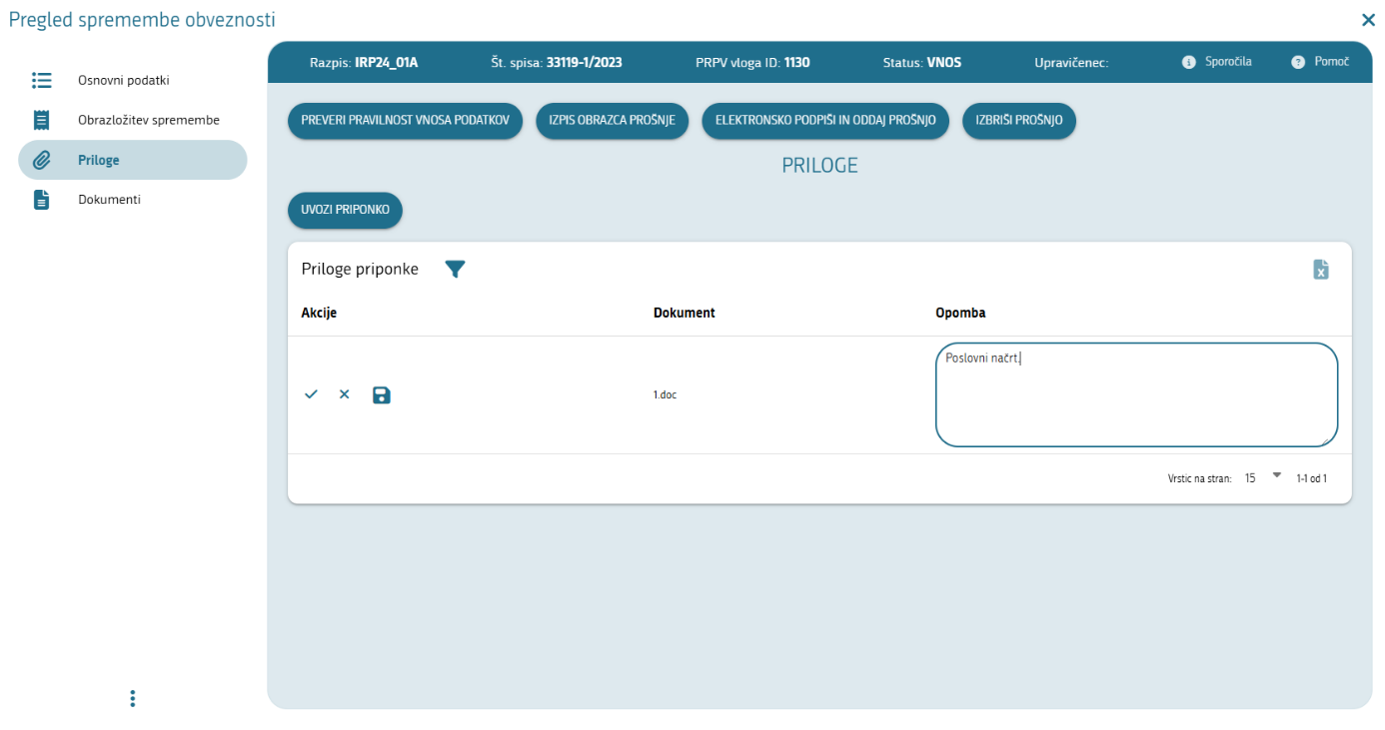

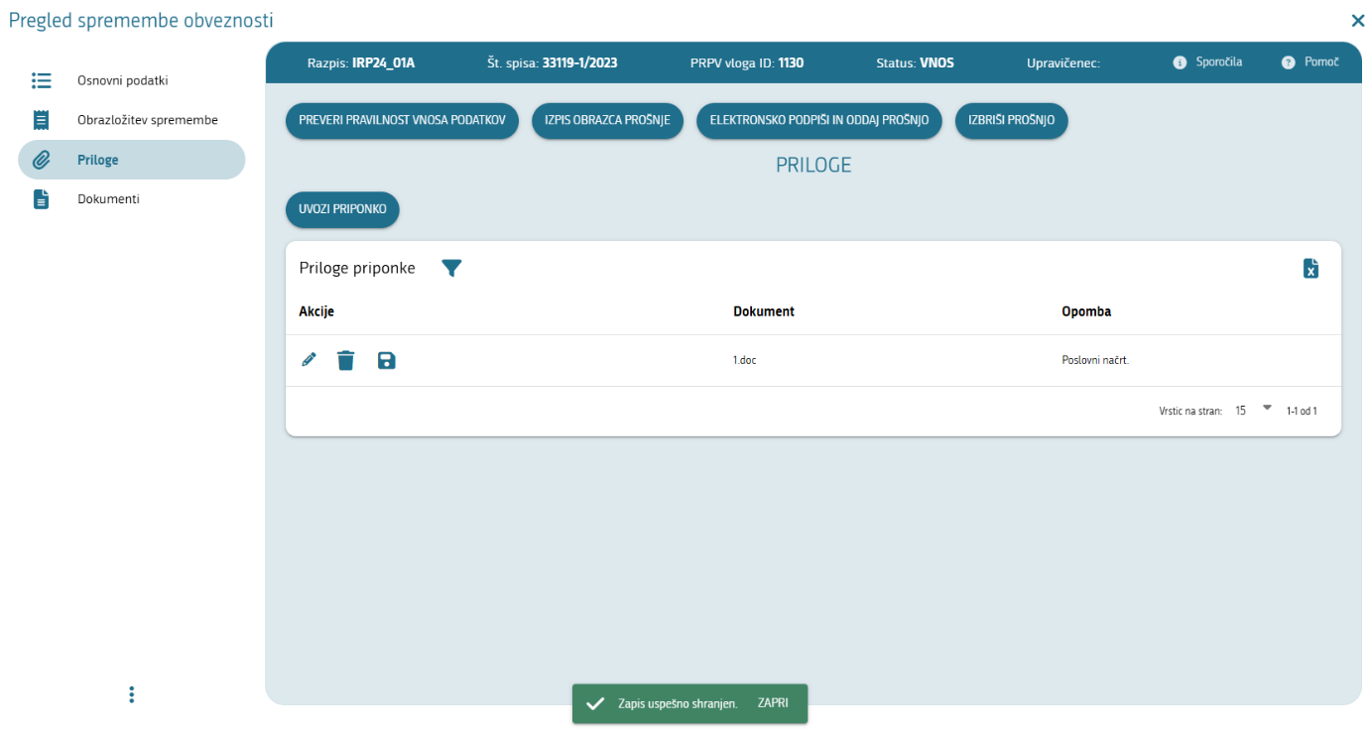

Po izboru in uvozu ene priponke je možno ponoviti izbor in uvoz nove priponke.

Pred elektronskim podpisovanjem in oddajo prošnje za spremembo obveznosti je vzorec obrazca prošnje možno preveriti s klikom na gumb .

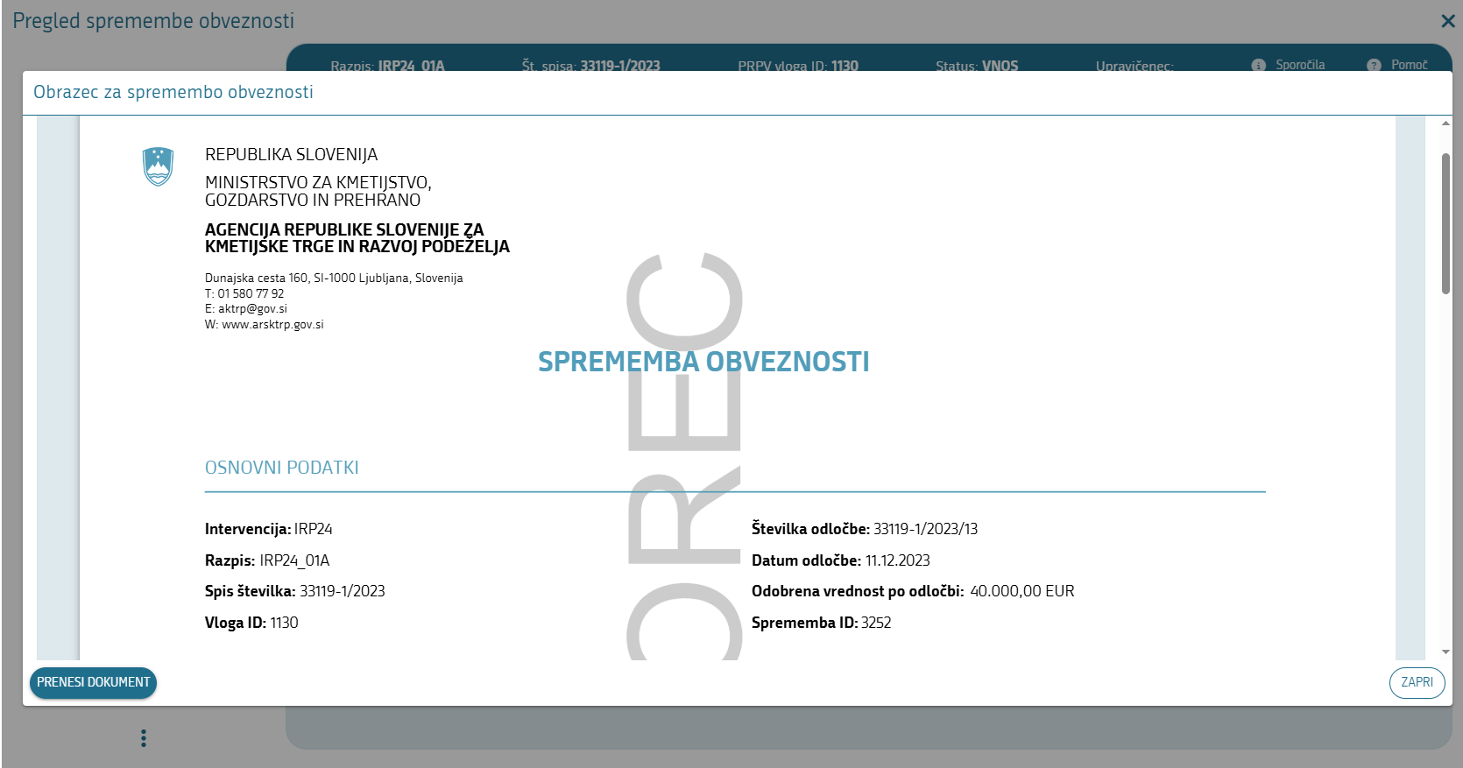

Prošnjo je možno brisati dokler je v statusu VNOS  s klikom na gumb »Izbriši prošnjo« . Po elektronskem podpisu in oddaji, prošnje ni več mogoče brisati.

Za uspešno oddajo prošnje je potrebno obrazec elektronsko podpisati s klikom na gumb »Elektronsko podpiši in oddaj prošnjo« . Originalni obrazec vnašalec še enkrat preveri in ga elektronsko podpiše.

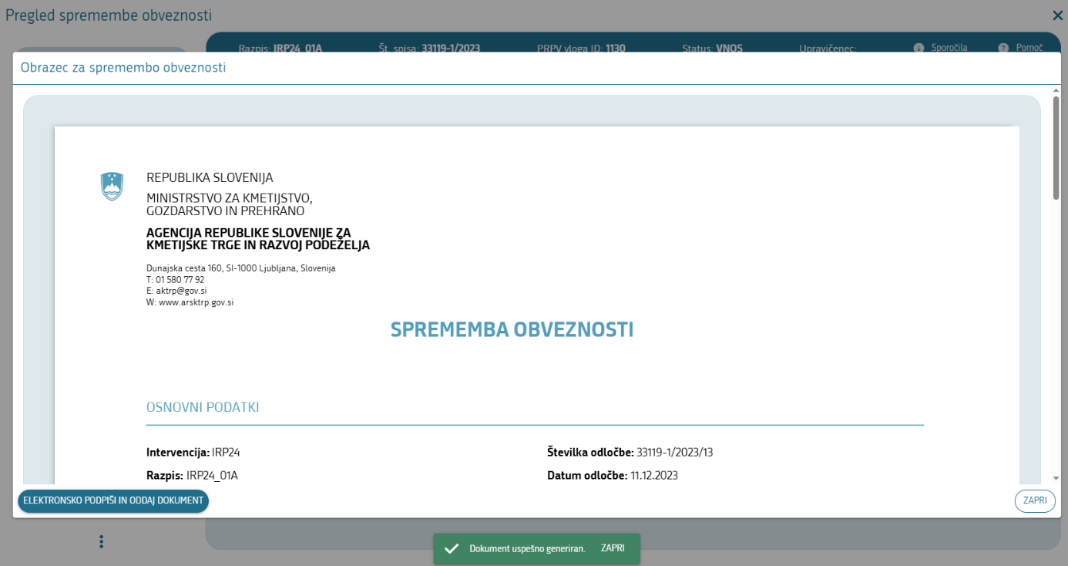

Po kliku na gumb »Elektronsko podpiši in oddaj dokument«  je uporabnik preusmerjen na stran za E – podpisovanje.

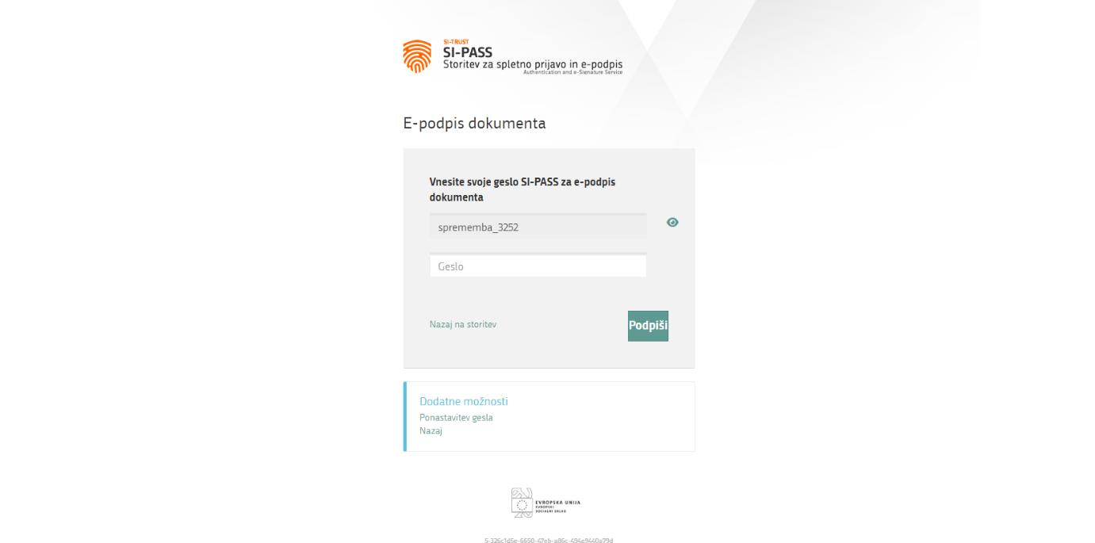

Po vnosu gesla in kliku na gumb »Podpiši«  se izpiše obvestilo o uspešnem podpisu. Status prošnje se nastavi na ODDANA .

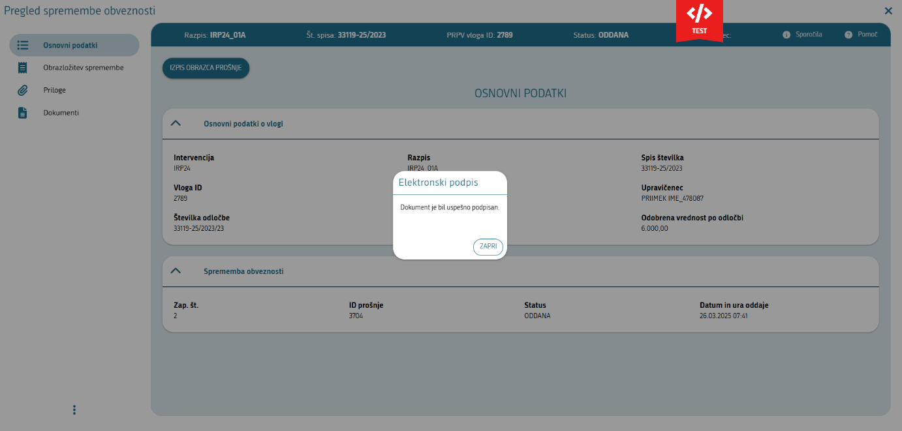

Podatki o statusu prošnje, datumu oddaje prošnje ter osebi, ki je prošnjo elektronsko podpisala se nahajajo na zavihku Dokumenti.

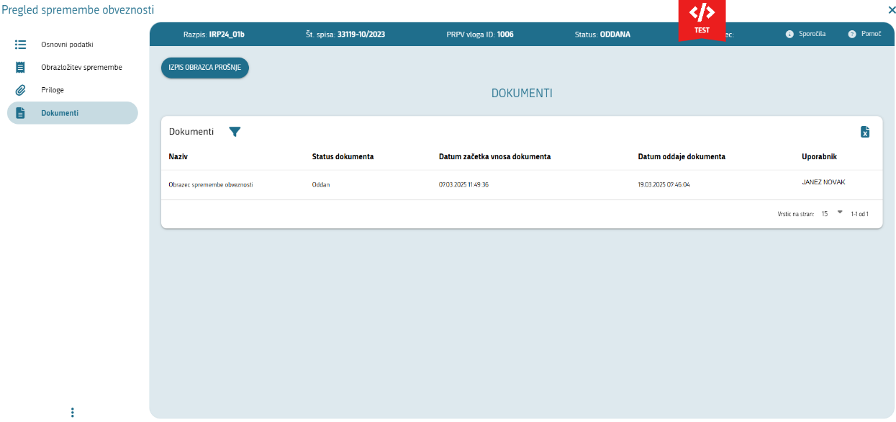

Dostop do vseh prošenj, ki jih uporabnik vnaša oz. jih je že oddal, je omogočen preko seznama »Odobrenih vlog«. Željeno vlogo uporabnik najprej označi  v seznamu »Odobrenih vlog«. Če za izbrano vlogo že obstaja prošnja v statusu VNOS ali ODDANA, se prikaže v podrejenem seznamu. Do posamezne prošnje vloge uporabnik dostopa s klikom na ikono »Odpri« .

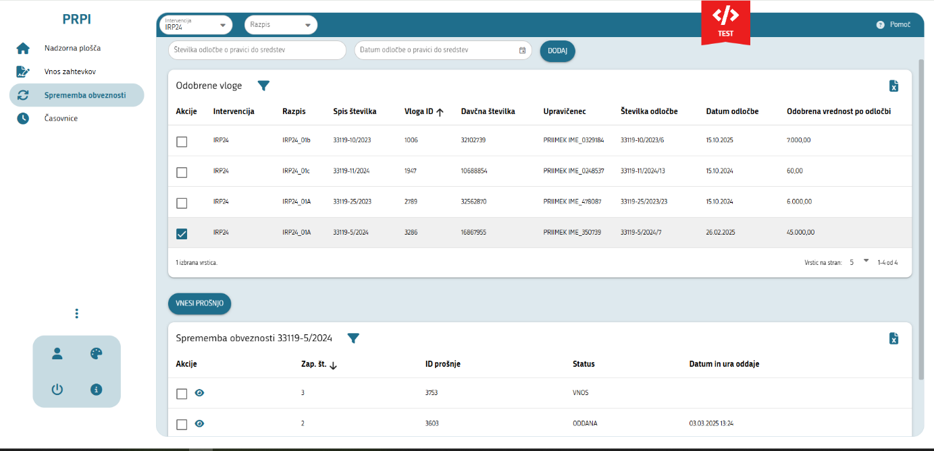

# VSEBINSKI DEL

## Pravne podlage

V skladu z 12. členom Uredbe o izvajanju intervencij podpora za vzpostavitev gospodarstev mladih kmetov in medgeneracijski prenos znanja iz strateškega načrta skupne kmetijske politike 2023–2027 (Uradni list RS, št. 88/23 z dne 10. 8. 2023, z vsemi spremembami; v nadaljevanju: Uredba) lahko upravičenec, če po izdaji odločbe o pravici do sredstev ne more izpolniti razvojnega cilja, ki ga je načrtoval v poslovnem načrtu iz 8. člena te uredbe, v skladu z zakonom, ki ureja kmetijstvo, na agencijo vloži zahtevek za zamenjavo razvojnega cilja z drugim ciljem iz Priloge 1 te uredbe, pri čemer lahko v času izvajanja poslovnega načrta zamenja največ dva razvojna cilja. Če so bile na podlagi tega cilja vlagatelju dodeljene točke v okviru meril za izbor, mora biti predlagani novi cilj ovrednoten z enakim ali višjim številom točk. Če se zahteva za spremembo obveznosti nanaša na spremembo naložbenega razvojnega cilja, mora upravičenec zahtevku priložiti spremembo poslovnega načrta v delu, ki se nanaša na ekonomsko upravičenost naložbenega razvojnega cilja.

V skladu s prvim odstavkom 54. člena Zakona o kmetijstvu (Uradni list RS, št. 45/08, 57/12, 90/12 – ZdZPVHVVR, 26/14, 32/15, 27/17, 22/18, 86/21 – odl. US, 123/21, 44/22, 130/22 – ZPOmK-2, 18/23 in 78/23, v nadaljevanju: ZKme-1), lahko stranka po izdaji odločbe o pravici do sredstev in pred potekom roka za izpolnitev obveznosti iz predpisov, javnega razpisa in odločbe o pravici do sredstev, vloži obrazložen zahtevek za spremembo obveznosti, določenih v odločbi o pravici do sredstev. Če bi bile tudi s spremembo obveznosti izpolnjene vse zahteve iz predpisov in javnega razpisa ter dosežen namen, za katerega je bila stranki dodeljena pravica do sredstev, pristojni organ strankinemu zahtevku za spremembo ugodi.

V skladu s četrtim odstavkom istega člena, lahko stranka obrazložen zahtevek za spremembo obveznosti iz prvega odstavka tega člena vloži dvakrat, če ima v odločbi o pravici do sredstev predvidenih več zahtevkov za izplačilo sredstev, pa največ tolikokrat, kot je v odločbi o pravici do sredstev predvidenih zahtevkov za izplačilo sredstev.

## Število oddanih prošenj za spremembo razvojnega cilja (v nadaljevanju RC) in število spremenjenih RC

Aplikacija omogoča, da upravičenec odda neomejeno število prošenj za spremembo obveznosti, vendar lahko v skladu z 12. členom Uredbe zamenja največ dva RC. To lahko naredi z v eni prošnji, ali pa v dveh prošnjah za spremembo obveznosti.

Upravičenec podatke o željenih spremembah obveznosti vnaša na zavihkih »Obrazložitev spremembe« . V polju »Obrazložitev« natančno opiše kateri RC bi rad zamenjal in s katerim ga bo nadomestil. **Brisanje RC brez nadomeščanja z drugim ustreznim RC ni dovoljeno, dovoljeno pa je dodajanje razvojnih ciljev.**

## Časovna omejitev oddaje prošnje za spremembo obveznosti

Upravičenec lahko odda **prošnjo za spremembo razvojnih ciljev** od izdaje odločbe do poteka obveznosti za izpolnitev RC. Pri 1. javnem razpisu je to 24 mesecev, pri ostalih javnih razpisih pa 36 mesecev od izdaje odločbe o pravici do sredstev. Prošnjo lahko odda kadarkoli v tem obdobju, neglede na to, kdaj začne z izvajanjem novega RC. Pri izbiri novega RC, s katerim namerava zamenjati RC, ki ga je načrtoval v poslovnem načrtu in ga ne more izpolniti, mora biti pozoren na to, da so izpolnjene vse zahteve iz Uredbe in javnega razpisa ter dosežen namen, za katerega je bila upravičencu dodeljena pravica do sredstev.

## Pravila za zamenjavo RC

Upravičenec lahko zamenja katerikoli RC razen obveznih RC iz 1. in 2. točke drugega odstavku 8. člena Uredbe, to sta RC 6.1 Vzpostavitev knjigovodstva na ime upravičenca in RC 4.1 Vključitev upravičenca v obvezno izobraževanje s področja upravljanja kmetijskega gospodarstva in finančnih spretnosti v okviru podintervencije izmenjava znanj in prenos informacij.

Če želi upravičenec zamenjati RC iz 3. ali 4. točke drugega odstavku 8. člena Uredbe, mora imeti v skladu z drugim odstavkom 8. člena Uredbe po spremembi obveznosti še vedno izbran najmanj en RC, ki prispeva k doseganju varstva okolja, in najmanj en RC, ki prispeva k prilagajanju podnebnim spremembam.

Pri zamenjavi RC je potrebno poleg upoštevanja prvega odstavka 54. člena Zkme-1, v skladu z 12. členom Uredbe upoštevati tudi točke, ki jih prinaša posamezen RC. Če namerava upravičenec zamenjati RC na podlagi katerega so mu bile dodeljene točke v okviru meril za izbor, mora biti predlagani novi cilj ovrednoten z enakim ali višjim številom točk.

Merila za izbor vlog in točkovnik so navedena v poglavju 5. Merila za ocenjevanje vlog vsakokratnega javnega razpisa za intervencijo podpora za vzpostavitev gospodarstev mladih kmetov.

Število dodeljenih točk, ki jih je upravičenec prejel za posamezen RC, je razvidno v aplikaciji PRPV2327 na zavihku Poslovni načrt – razvojni cilji. Prejete točke za posamezen RC so navedene v stolpcu Ovrednotenje razvojnega cilja v tabeli Razvojni cilji.

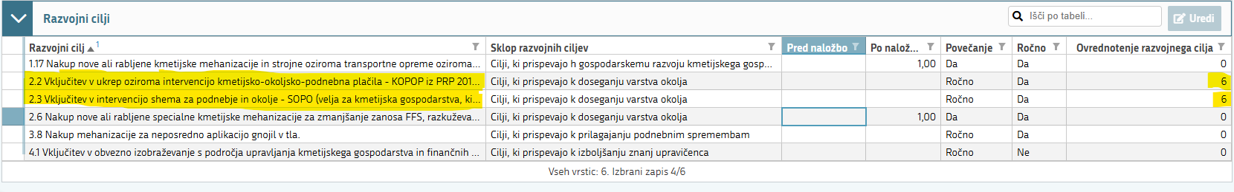

Pri menjavi RC z dodeljenimi točkami, mora biti uporabnik pozoren, da izbere nov RC z enakim ali višjim številom točk.

Če upravičenec za razvojnih ciljev, ki jih je načrtoval v poslovnem načrtu, ni porabil vse dodeljenih sredstev, lahko s prošnjo za spremembo obveznosti doda neomejeno število novih razvojnih ciljev. Smiselno je dodajati razvojne cilje s katerimi lahko upravičenec dokazuje porabo dodeljenih sredstev (investicijske RC).

## Dodajanje prilog k prošnji za spremembo obveznosti

Vse priponke se prošnji za spremembo obveznosti prilagajo na zavihku »Priloge« .

Če se zahteva za spremembo obveznosti nanaša na spremembo naložbenega razvojnega cilja, mora upravičenec zahtevku priložiti prilogo iz katere je razvidna sprememba poslovnega načrta v delu, ki se nanaša na ekonomsko upravičenost naložbenega razvojnega cilja. To naredi tako, da glede na spremenjene razvojne cilje spremeni besedilo navedeno v polju »Utemeljitev ekonomske upravičenosti naložbe za naložbene razvojne cilje« iz zavihka Poslovni načrt – tekstualni del. Popravljena utemeljitev se priloži prošnji za spremembo kot priponka.

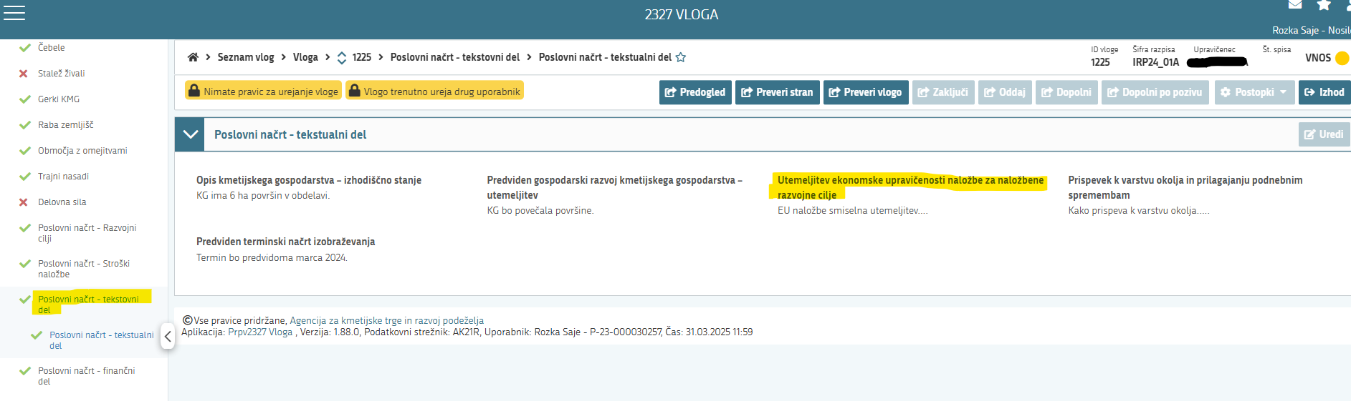

Če sprememba naložbenega RC vpliva tudi na prihodek po naložbi, mora upravičenec spremeniti tudi podatke iz tabele »Prihodek po sistemu pokritja po naložbi« na zavihku »Poslovni načrt – finančni del«.

Tretja točka prvega odstavka 8. člena Uredbe določa, da je obvezni sestavni del poslovnega načrta tudi ekonomska upravičenost naložbenih razvojnih ciljev iz Priloge 1 te uredbe, ki se izkaže z načrtom proizvodnje.

V skladu s četrto točko 4. poglavja javnega razpisa je ekonomska upravičenost naložbenih razvojnih ciljev je izkazana, če je predviden skupni prihodek kmetijskega gospodarstva iz kmetijske, gozdarske in dopolnilne dejavnosti ob zahtevku za izplačilo sredstev višji od prihodka ob vložitvi vloge na javni razpis.

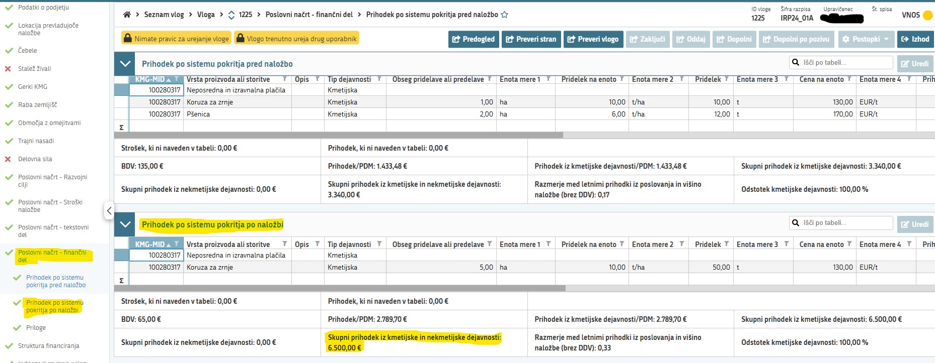

**Spremembe podatkov upravičenec ne vpisuje v aplikacijo PRPV2327, ampak jih priloži v obliki wordove ali excelove datoteke.**

Če je za novo izbrani razvojni cilj v skladu Uredbo in informativno prilogo javnega razpisa »Opis dokazil ob vložitvi vloge ...« določena obvezna priloga, je to prilogo potrebno priložiti prošnji za spremembo obveznosti.

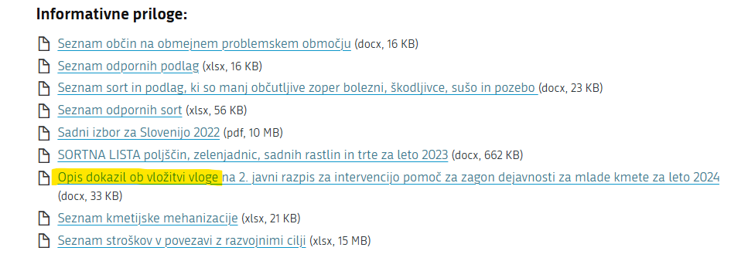

## Sprememba šifer v okviru že obstoječega RC

Upravičenec lahko spreminja **šifre v okviru katerega od odobrenih naložbenih razvojnih ciljev** od izdaje odločbe, do vložitve zahtevka za izplačilo drugega obroka. Sprememba šifer v okviru že obstoječega RC, se ne šteje za spremembo v skladu z 12. členom Uredbe v povezavi z ZKme-1.

Upravičenec Agencijo o menjavi šifer v okviru že obstoječih RC **obvesti z obvestilom po elektronski pošti na naslov:** [**aktrp@gov.si**](mailto:aktrp@gov.si). Naslov obvestila naj se imenuje »**Obvestilo o spremembi šifer za odločbo št. (navede se št. odločbe o dodelitvi sredstev)**«.V enem obvestilu lahko pri posameznem RC menjava šifre ali jih dodaja, prav tako se lahko v istem obvestilu spreminjajo šifre pri več RC. Število obvestil, ki jih upravičenec pošlje na Agencijo, je neomejeno.

Seznam šifer v povezavi z razvojnimi cilji je objavljen na povezavi pri posameznem javnem razpisu:

JR za leto 2023: [Javni razpis za intervencijo podpora za vzpostavitev gospodarstev mladih kmetov za leto 2023 | GOV.SI](https://www.gov.si/zbirke/javne-objave/javni-razpis-podpora-za-vzpostavitev-gospodarstev-mladih-kmetov-2023/)

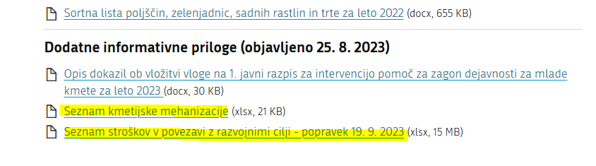

JR za leto 2024: [Javni razpis za intervencijo podpora za vzpostavitev gospodarstev mladih kmetov za leto 2024 | GOV.SI](https://www.gov.si/zbirke/javne-objave/javni-razpis-za-intervencijo-podpora-za-vzpostavitev-gospodarstev-mladih-kmetov-za-leto-2024/)

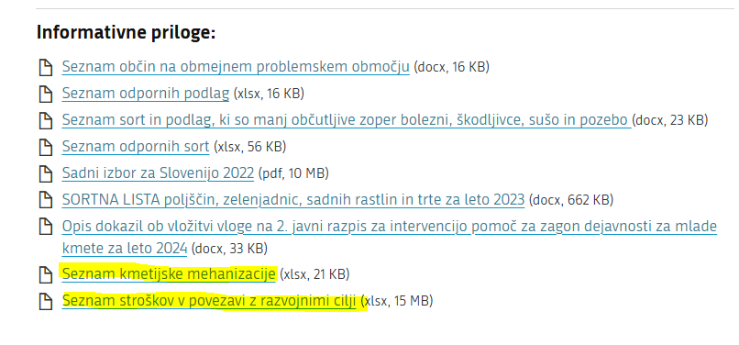

K obvestilu glede spremembe šifer v okviru že obstoječega razvojnega cilja ni potrebno prilagati prilog.